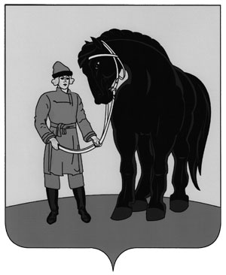

**РОССИЙСКАЯ ФЕДЕРАЦИЯ**

**СОВЕТ ГАВРИЛОВО-ПОСАДСКОГО**

**МУНИЦИПАЛЬНОГО РАЙОНА**

**ИВАНОВСКОЙ ОБЛАСТИ**

**Р Е Ш Е Н И Е**

Принято 08 апреля 2019 года

**О согласии на принятие имущества на безвозмездной основе**

**из муниципальной собственности Шекшовского сельского поселения Гаврилово-Посадского муниципального района в муниципальную собственность Гаврилово-Посадского муниципального района Ивановской области**

Руководствуясь Положением о порядке управления имуществом, находящимся в муниципальной собственности Гаврилово-Посадского муниципального района, утвержденным решением Совета Гаврилово-Посадского муниципального района от 27.02.2013 №161 (в редакции от 25.03.2015 №256, от 27.01.2016 №69, от 30.11.2016 №114, от 31.10.2018 №207, 28.12.2018 №219), в соответствии с письменным обращением Главы Шекшовского сельского поселения Гаврилово-Посадского муниципального района от 05.04.2019 № 236, Совет Гаврилово-Посадского муниципального района **р е ш и л**:

1. Дать согласие на принятие на безвозмездной основе из муниципальной собственности Шекшовского сельского поселения Гаврилово-Посадского муниципального района в муниципальную собственность Гаврилово-Посадского муниципального района Ивановской области имущество согласно приложению.

2. Опубликовать настоящее решение в сборнике «Вестник» Гаврилово-Посадского муниципального района» и разместить на официальном сайте Гаврилово-Посадского муниципального района.

3. Настоящее решение вступает в силу со дня подписания.

**Глава Гаврилово-Посадского**

**муниципального района В.Ю. Лаптев**

**Председатель Совета Гаврилово-**

**Посадского муниципального района С.С. Сухов**

г. Гаврилов Посад

08 апреля 2019 года

№234

Приложение

к решению Совета

Гаврилово-Посадского муниципального района

от 08.04.2019 №234

**ПЕРЕЧЕНЬ**

**имущества, передаваемого из муниципальной собственности**

**Шекшовского сельского поселения Гаврилово-Посадского муниципального района в муниципальную собственность**

**Гаврилово-Посадского муниципального района Ивановской области**

|  |  |  |
| --- | --- | --- |
| Наименова  ние объекта | Адрес места нахождения имущества | Индивидуализирующие характеристики имущества |
| Котельная | Ивановская область,  Гаврилово- Посадский район, с. Шекшово,  ул. Панельная д.2б | Назначение: нежилое, площадь  134,0 кв.м  кадастровый номер объекта  37-37-12/012/2011-497  Балансовая стоимость: 472170,00 руб. остаточная стоимость на 01.04.2019: 174111,93 руб. |
| Котельная | Ивановская область,  Гаврилово- Посадский район, с. Ратницкое,  д.115 | Назначение: нежилое, площадь  14,8 кв.м  кадастровый номер объекта  37:03:010507:386  Балансовая стоимость: 1 850 000,00 руб. остаточная стоимость на 01.04.2019: 1551944,38 руб. |